涂-4杯（T-4杯）/秒表

产品说明：
腾瑞智科生产的涂-4杯是符合GB/T 1723标准设计，通常适用于流出时间在150秒以下的产品的粘度测量，在一定量的试样及一定温度下从规定孔径的孔所流出的时间，用秒（s）表示。

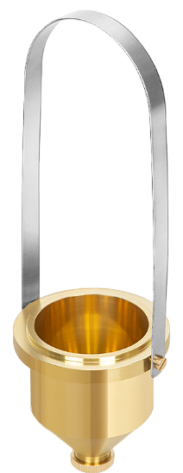
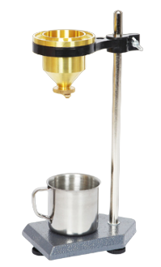
将得到的试样流出时间t（s）
用以下公式换算成运动粘度值μ（mm2/s）：
t<23s时，t=0.154μ+11
23s≤t≤150s时，t=0.223μ+6.0

产品参数：

·容 量： 100±1ml
·内 径： φ49.5±0.2mm
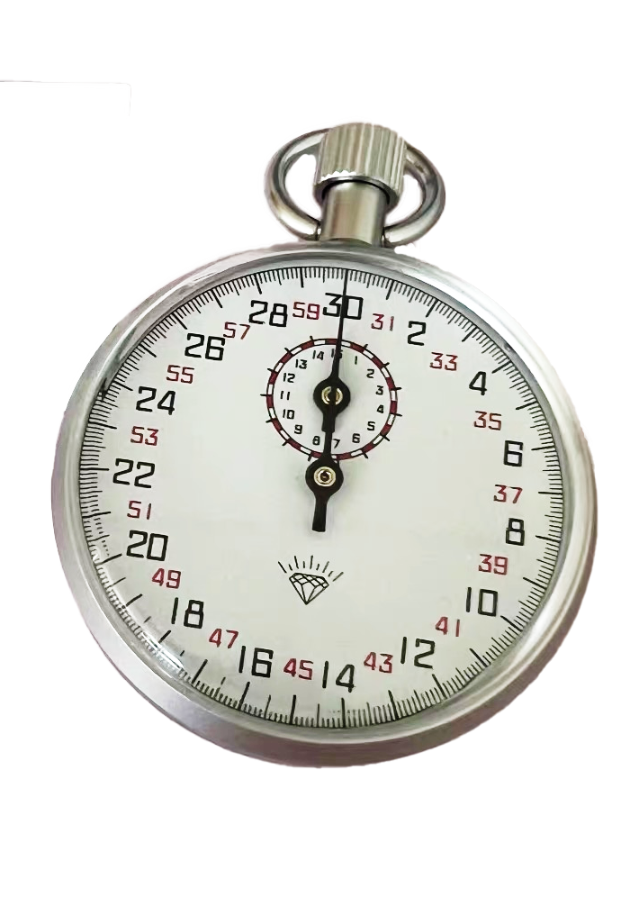
·嘴孔内径 ： φ4±0.2mm
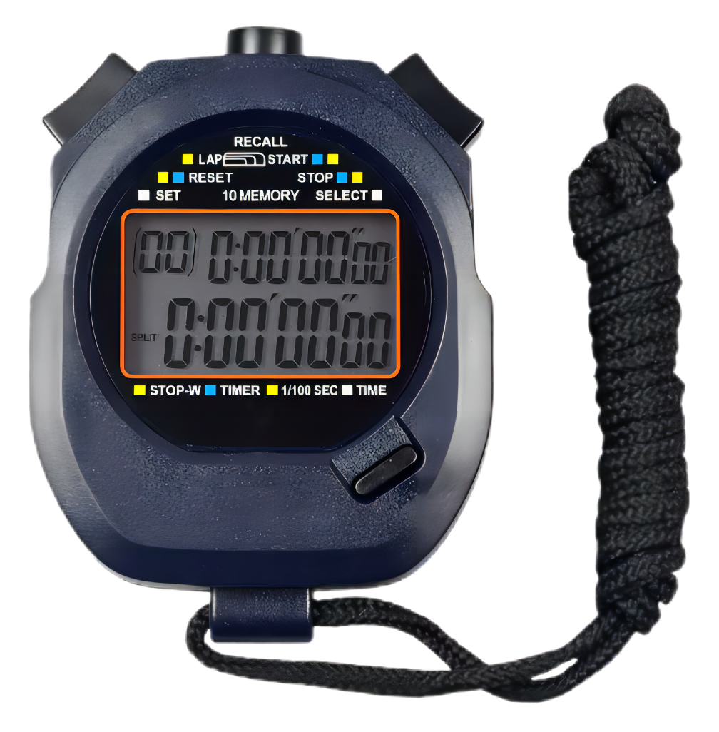
·流孔长度 ： 4±0.02mm
·内椎体角度：81°± 15′

订购信息：
电子秒表
机械秒表
TR 1010/1--手提式涂-4杯
TR 1010/2--涂-4杯（铜杯+支架）
TR 1168/1--电子秒表
TR 1168/2--机械秒表

